Mestre 29.3.2019
Carissimo,
grazie sine fine dicentes per gli auguri, graditissimi.
Sono affezionato a S. Secondo, che ho sempre creduto ... astigiano, tipo quello raffigurato nel tondello delle bottiglie di spumante ... astigiano. Tanti 25 aprile, con P. Gianasso, i cui genitori erano oriundi di questa città, ho visitato la splendida basilica a lui dedicata e poi un paese della provincia che possiede una bellissima chiesa romanica ricca di fregi, dedicata allo stesso Santo. E poi l’altare del Duomo di Torino, il primo a destra entrando. E poi ... mi fermo pe trasferirmi in laguna, dove si trova veramente il corpo di San Secondo!!!
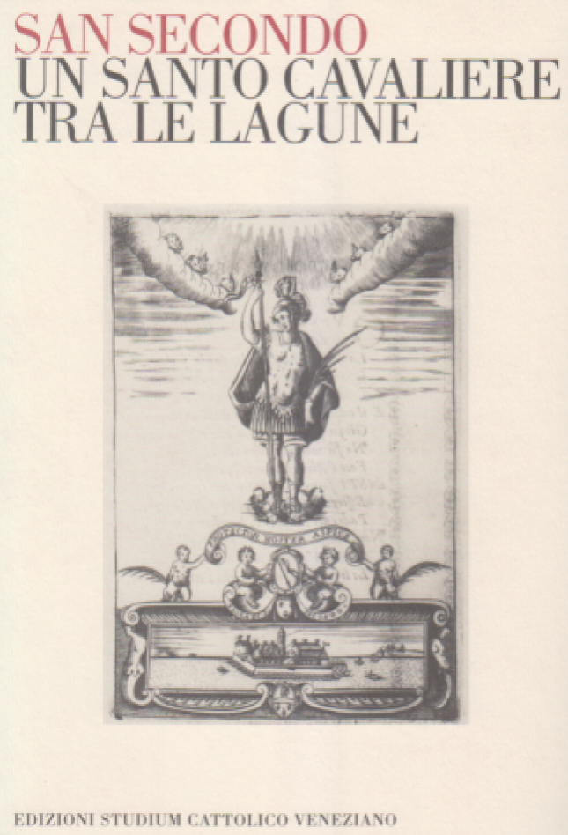
Questo libro, edito nel 2007, raccoglie gli studi critici ed i loro risultati del 2004, quando Astigiani e Veneziani vollero approndire la diceria: i Veneziani nel 1215 rubarono le reliquie di San Secondo ad Asti durante una guerra tra le due Città.
Guerra mai ombattuta, notizia del tutto ignota ad Asti ed ... a tutti gli storici ... veri.
A Venezia il culto a San Secondo è testimoniato prima del 1110.

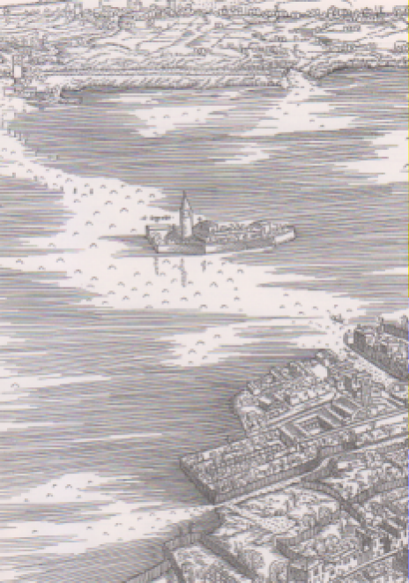
Questa stampa, Veduta prospettica di Venezia, Iacopo Barbari, 1500, particolare con l’isola di San Secondo, ora la si vede ed ammira a metà percorso del Ponte della Libertà ( una volta si chiamava Canale di San Secondo ), da Mestre a Venezia, sulla sinistra: più nessun edificio. Fino al 1535 vi era un convento di Suore, alle quali succedettero i Padri Domenicani, fino alle soppressioni napoleoniche.
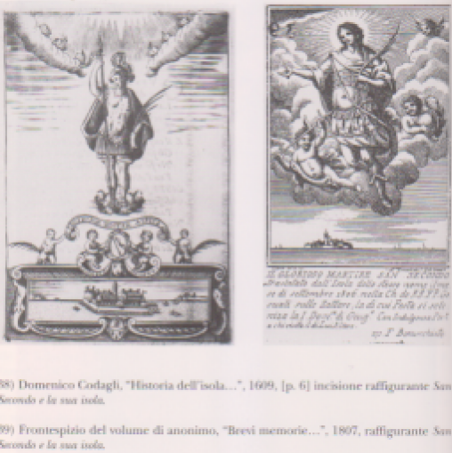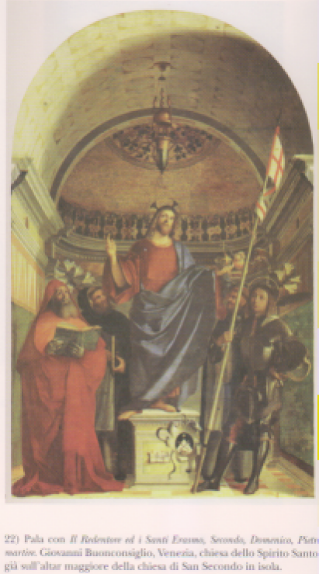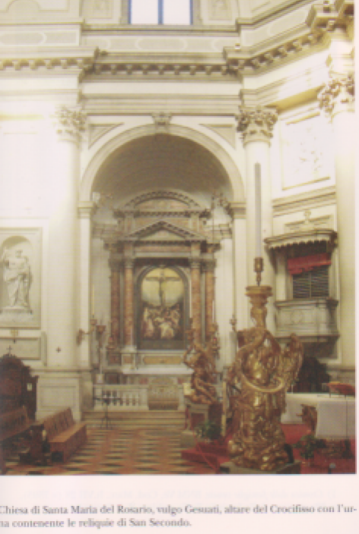

Le sante Reliquie, o veneziane o astigiane, ( il dubbio non pare sia stato convincentemente chiarito ), furono trasporate nella chiesa dei Gesuati, Fondamenta Nuove, sul Canale della Giudecca, sestiere Dorsoduro, dove sono assai venerate ( basta pensare all’impresa che ha preceduto il libro che Gli è stato dedicato ).
Non è una biografia. Solo una prova di affetto a S. Secondo ed a chi mi beneaugura.
E la Madonna Pellegrina, Regina di tutti i Santi, coadiuvata sa S. Secondo, ci ottenga ogni bene a mio e a vantaggio di quanti mi hanno epresso il loro augurio.
P. Secondo

